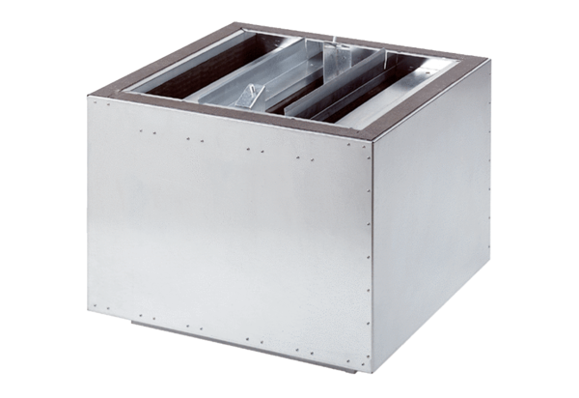Odsisni prigušivač SDA 22Jedinica za pakiranje: 1 komAsortiman: C
Broj artikla: 0092.0386Proizvođač: MAICO

